Juan Alejandro Sierra Rincón
U00178520

Taller Práctico:
Preprocesamiento de Datos y Clasificación con Redes Neuronales

Contenido
Análisis de experimentos 1
Learning rate: 0.003 2
Learning rate: 0.01 3
Learning rate: 0.03 4
Learning rate 0.1 5
Learning rate: 0.3 6
Elección de la mejor solucion 8

Análisis de experimentos
Para los experimentos realizados en la plataforma Playground se estableció un estándar de 3000 épocas y Training loss menor a 0.200 para juzgar las diferentes arquitecturas dentro de un rango definido.
Con estos parámetros se experimento con un Learning rate ya definido por la plataforma de 0.03 para evaluar varias arquitecturas de diferentes neuronas y capas ocultas.
Entre varios experimentos y pruebas el mejor resultado fue una arquitectura de 3 capas ocultas junto a 3 Dendritas:
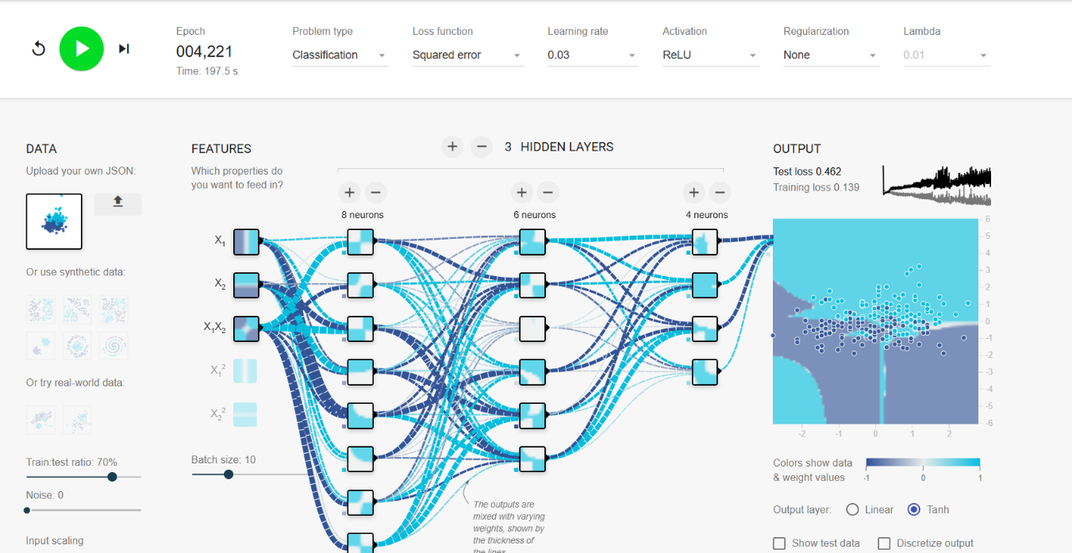
Logrando un Training loss de 0.139 en alrededor de 4000 épocas.
Esta arquitectura luego fue usada y evaluada bajo los distintos valores de Learning rate para encontrar la configuración que cumpliera con las siguientes condiciones:
- Training loss más bajo luego de un entrenamiento de alrededor de 3000 épocas.
- Un Training loss por debajo de 0.200 en el tiempo de entrenamiento con menor épocas.
Los resultados de estos experimentos fueron los siguientes:

Learning rate: 0.003
Durante el periodo de prueba el entrenamiento se produjo de forma lenta y sin avances, el rendimiento y eficacia fueron deficientes y se alcanzo un Training rate menor a 0.200 luego de 5mil épocas,
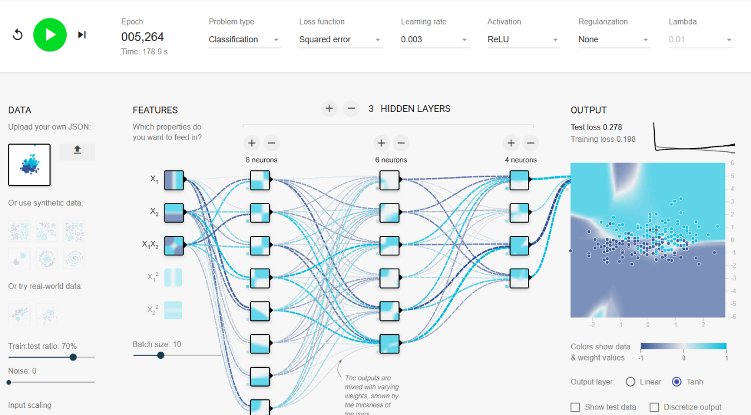

Learning rate: 0.01
El entrenamiento se produjo con un flujo mas suave que el anterior, llegando a unas respuestas más alteradas alrededor de las 1700 épocas, desde la cual el sistema empezó a varias los valores de Training loss y Test loss hasta cerca de las 3mil épocas donde se alcanzo un Training loss de 0.181
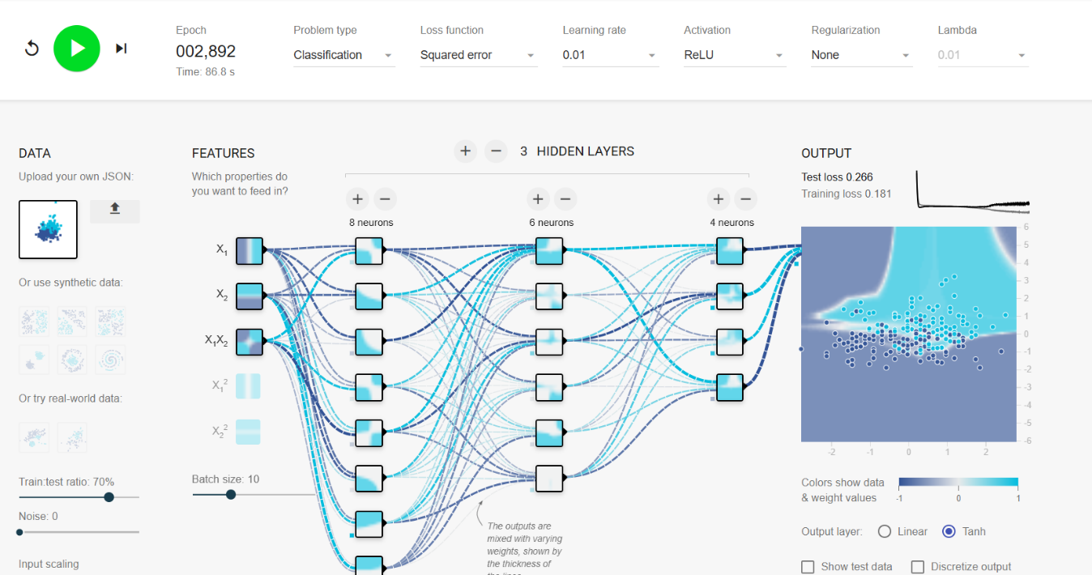

Learning rate: 0.03
El entrenamiento fue el primero en lograr un Training loss menor a 0.200 en menos de alcanzar las 3mil epocas.
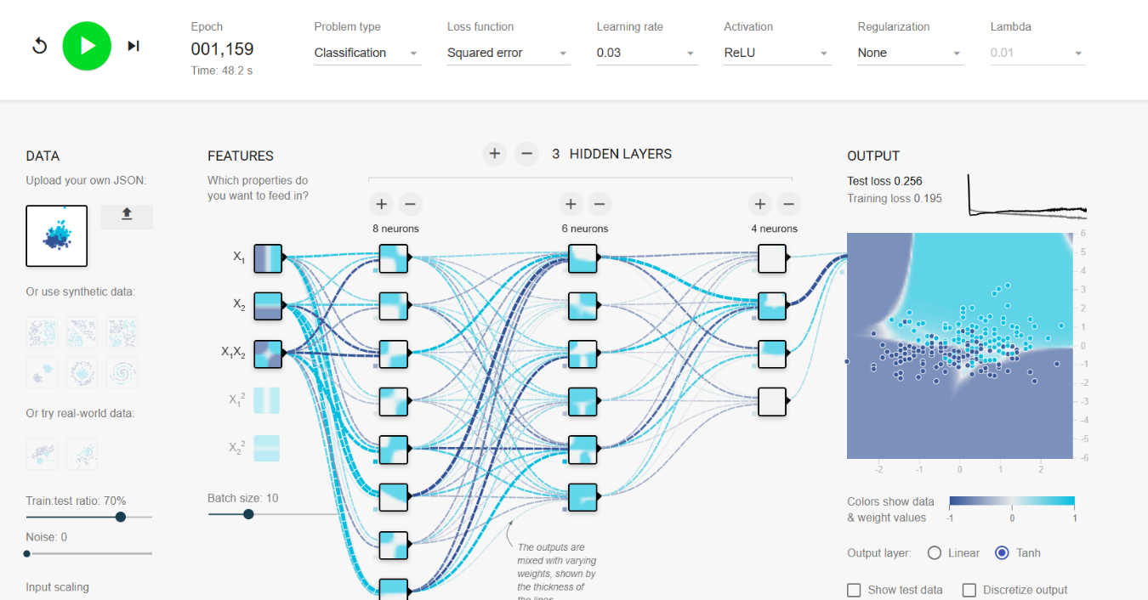
Alcanzando un valor de 0.195 en 1159 épocas, luego de lo cual, el entrenamiento se produjo con movimientos de los valores de Training loss y Test loss mas variables que en los anteriores.
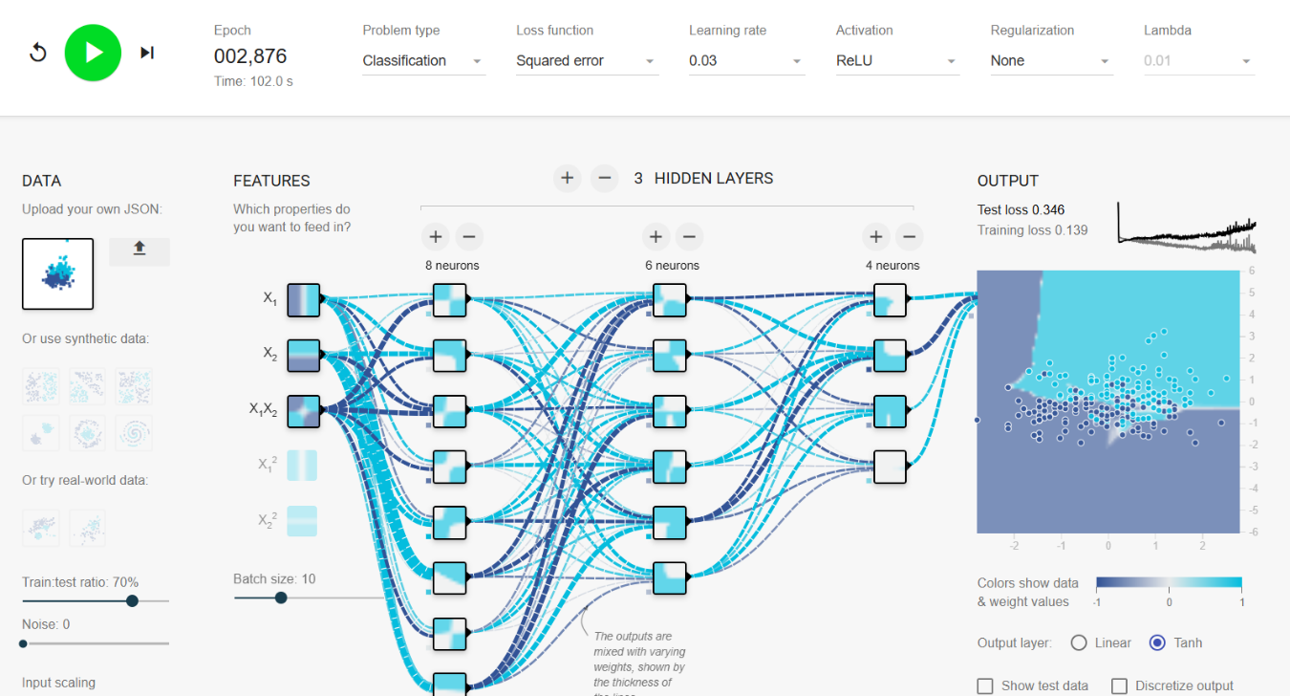
Hasta alcanzar finalmente un valor de 0.139 Training loss al llegar cerca de las 3mil épocas.

Learning rate 0.1
El entrenamiento empezó con un movimiento mas violento de los valores que en anteriores entrenamientos, llegando rápidamente a un valor de Training loss de 0.155 en 1105 épocas.
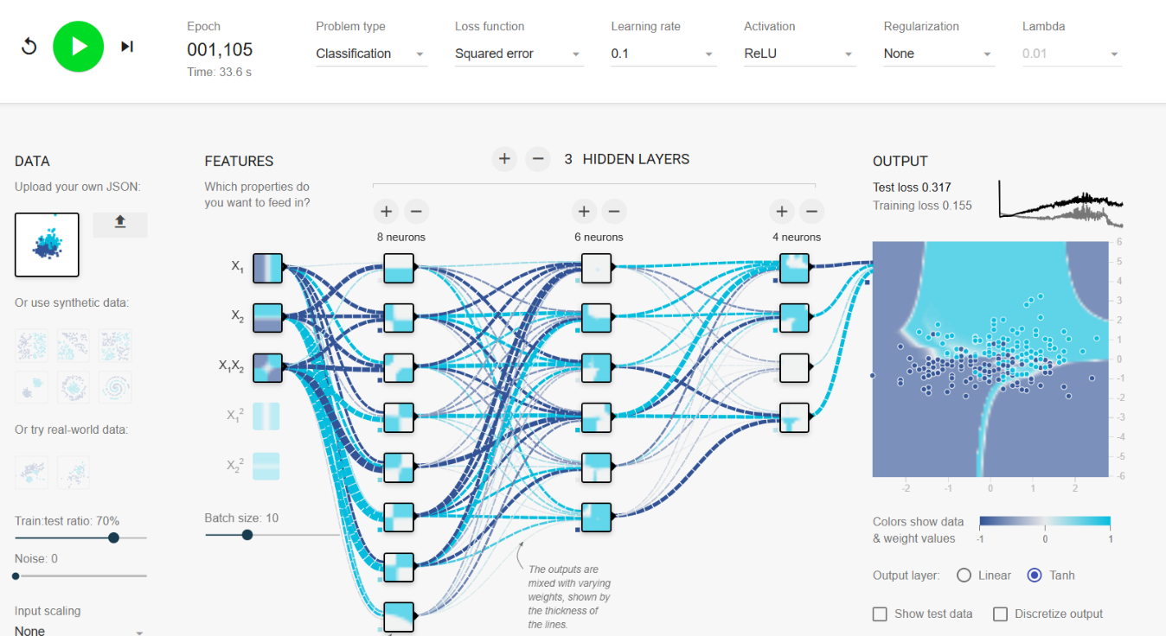
El comportamiento violento continuo durante las siguientes épocas, con variaciones de los valores por momentos incluso superiores a valores de entrenamientos anteriores, luego de lo cual, llegando cerca de las 2500 épocas, ocurrió una estabilización que dio como resultado un Training loss exacto de 0.124 durante aproximadamente 200 épocas sin cambio alguno.
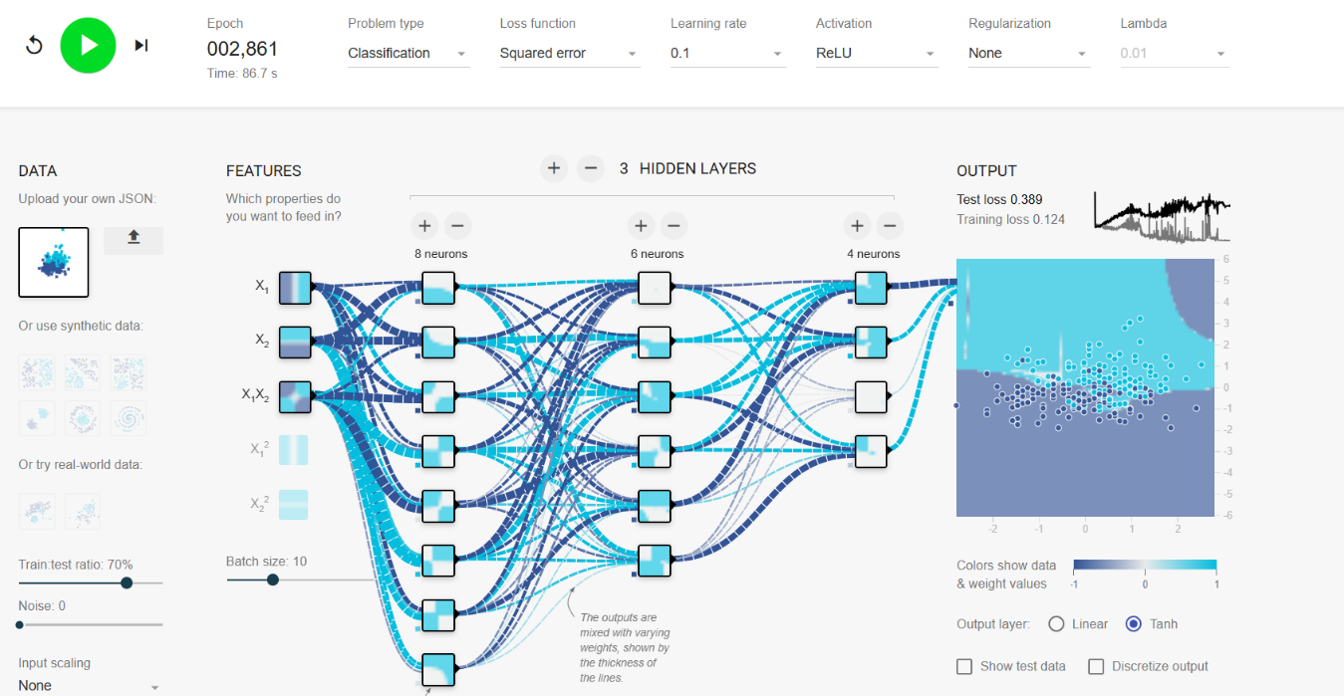
Cerca de pasar las 3mil épocas, se empezó a descomponer el comportamiento inerte del sistema, luego de lo cual sus valores empezaron a mostrar indicios de volver a un comportamiento violento, por lo tanto se reinicio el entrenamiento y en una cantidad de épocas similar (cuando se produjo otra estabilización del valor de Training loss) se realizo el registro de la red neuronal.

Learning rate: 0.3
El entrenamiento empezó alcanzando rápidamente un valor de 0.191 en 290 épocas, una rapidez mayor que el de todos los entrenamientos anteriores.
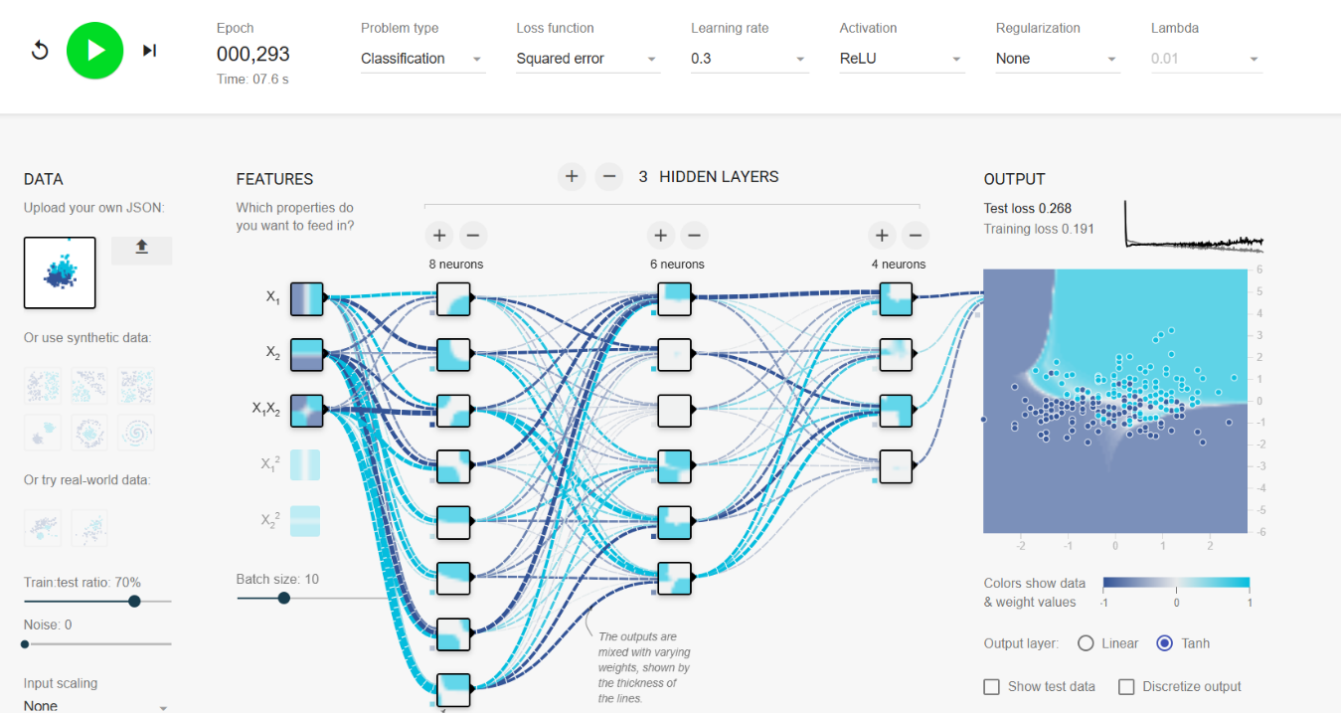
Luego de lo cual los valores empezaron a variar aún más violentamente que en entrenamiento anteriores, no logrando alcanzar un valor de Training loss decente antes de las 3mil épocas.
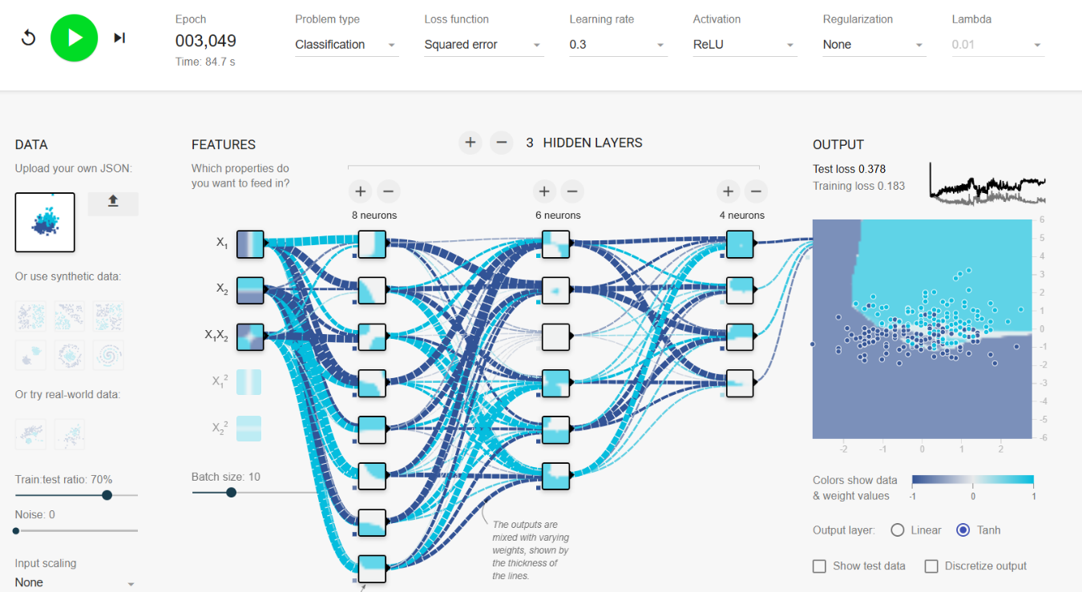
El comportamiento violento de los datos llevo al Training loss a un valor peor que el de la mayoría de entrenamientos anteriores al acercarse a las 3mil épocas, incluyendo variaciones durante épocas anteriores que superaban el valor de 0.200

Elección de la mejor solución
Comparando los 5 entrenamientos anteriores se declaró la mejor solución al Learning rate de 0.1, no solo por su menor valor de Training loss al momento de acercarse a las 3mil épocas, sino también por su fenómeno de estabilización que únicamente se observó en dicho entrenamiento.
Su Learning rate equilibrado le permite encontrar un punto de equilibrio sin generalizar, sin dar pasos tan grandes como para "saltar" hacia soluciones que memorizan ruido y además logra un bajo valor de Training loss relativamente bajo rápidamente sin que dicha rapidez resulte en un comportamiento caótico.
La frontera de decisión también muestra una separación limpia entre datos aun y con algunos de estos ocupando posiciones casi exactas.

import math

def forward(X1, X2):
"""Compute a forward pass of the network."""
X1X2 = X1 * X2
a1 = max(0, -3.0 + (-5.0 * X1) + (-4.1 * X2) + (-4.5 * X1X2))
a2 = max(0, 0.052 + (0.67 * X1) + (2.4 * X2) + (-4.0 * X1X2))
a3 = max(0, -0.052 + (-2.0 * X1) + (3.2 * X2) + (-1.8 * X1X2))
a4 = max(0, 2.2 + (-1.8 * X1) + (3.3 * X2) + (-2.8 * X1X2))
a5 = max(0, 0.0093 + (-3.6 * X1) + (-3.0 * X2) + (0.75 * X1X2))
a6 = max(0, -0.38 + (-1.8 * X1) + (6.2 * X2) + (-1.1 * X1X2))
a7 = max(0, 0.69 + (2.1 * X1) + (2.3 * X2) + (-0.052 * X1X2))
a8 = max(0, -1.2 + (2.2 * X1) + (-1.1 * X2) + (2.2 * X1X2))
a9 = max(0, -4.6 + (3.0 * a1) + (2.3 * a2) + (-3.7 * a3) + (3.1 * a4) + (0.83 * a5) + (-3.7 * a6) + (2.3 * a7) + (-0.62 * a8))
a10 = max(0, 0.21 + (-0.43 * a1) + (-0.39 * a2) + (0.28 * a3) + (-0.13 * a4) + (-0.096 * a5) + (-0.38 * a6) + (-0.16 * a7) + (-0.46 * a8))
a11 = max(0, 0.44 + (-4.5 * a1) + (-0.060 * a2) + (1.2 * a3) + (-0.84 * a4) + (0.14 * a5) + (1.6 * a6) + (-4.1 * a7) + (0.80 * a8))
a12 = max(0, -0.050 + (-0.39 * a1) + (0.038 * a2) + (-0.46 * a3) + (-0.28 * a4) + (-0.23 * a5) + (-0.057 * a6) + (-0.083 * a7) + (-0.50 * a8))
a13 = max(0, -0.025 + (-1.3 * a1) + (-0.016 * a2) + (0.39 * a3) + (0.90 * a4) + (-3.6 * a5) + (1.2 * a6) + (1.5 * a7) + (1.4 * a8))
a14 = max(0, 0.72 + (2.3 * a1) + (0.97 * a2) + (0.63 * a3) + (-1.4 * a4) + (-0.060 * a5) + (3.7 * a6) + (0.58 * a7) + (-0.12 * a8))
a15 = max(0, 0.62 + (-0.48 * a9) + (0.098 * a10) + (-0.16 * a11) + (0.37 * a12) + (1.1 * a13) + (-1.2 * a14))
a16 = max(0, 1.1 + (-1.3 * a9) + (-0.14 * a10) + (-3.0 * a11) + (-0.10 * a12) + (0.43 * a13) + (0.21 * a14))
a17 = max(0, 2.3 + (2.7 * a9) + (0.092 * a10) + (2.0 * a11) + (-0.39 * a12) + (-2.9 * a13) + (-1.4 * a14))
a18 = max(0, -1.0 + (-3.0 * a9) + (0.057 * a10) + (0.33 * a11) + (0.37 * a12) + (1.5 * a13) + (-2.5 * a14))
a19 = math.tanh(-0.16 + (0.26 * a15) + (0.80 * a16) + (-0.62 * a17) + (-2.7 * a18))
return a19

